**Pracovní list - Slova nadřazená, podřazená, souřadná**

**1. Vyškrtni obrázek, který nepatří do řady. Zbylé obrázky pojmenuj a dopiš k nim**

**slovo nadřazené.**

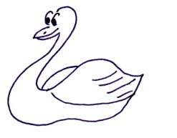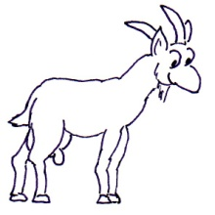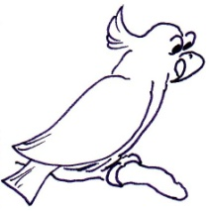 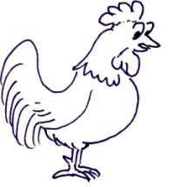

________________________________________________

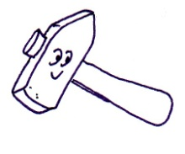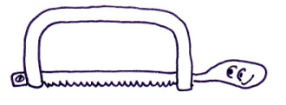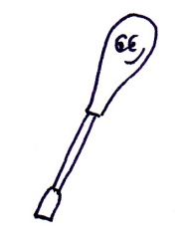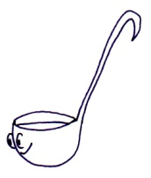

________________________________________________

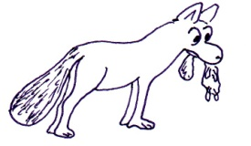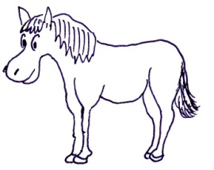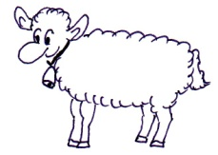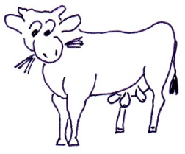

________________________________________________

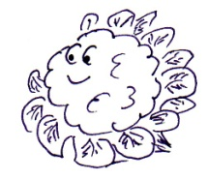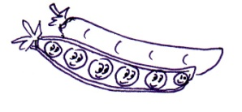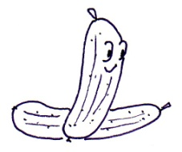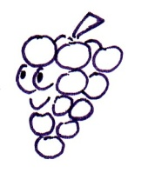

________________________________________________

**2. Dokresli k obrázkům další obrázky souřadné.**

